107年度 花蓮縣小鐵人錦標賽競賽規程
■活動宗旨：
1.推廣青少年運動風氣，促進身心健康。
2.倡導「熱愛運動、享受健康」的生活理念。
3.提高國民健康素質，養成全民運動風氣。
■指導單位：
教育部體育署
■主辦單位：
花蓮縣政府
■承辦單位：
花蓮縣體育會、花蓮縣體育會鐵人三項委員會、花蓮縣體育會游泳委員會、花蓮縣體育會田徑委員會
■協辦單位：
富里國小、玉里國小、瑞美國小、瑞穗國小、銅蘭國小、中正國小、新城國小、國風國中、花蓮縣醫師公會、巨大企業社、巨旺國際股份有限公司、捷安特股份有限公司、吉安路跑協會
活動對象：
（一）個人賽：國小三年級～國中三年級、身心健全、男女不限。
（二）鐵搭檔：國小三年級～國中三年級學童及親屬組隊參賽。
■活動日期：2018 年 5 月 5 日（星期六）
■活動地點：美崙田徑場
■活動內容：
（一）個人賽：游泳、自由車、路跑共三項
國小組 | 游泳 200 公尺→自由車 5 公里→路跑 1.2 公里
國中組 | 游泳 400 公尺→自由車 10 公里→路跑 3 公里
（二）鐵搭檔：路跑、自由車、路跑共三項
鐵搭檔 | 游泳 200 公尺→自由車 5 公里→路跑 1.2 公里

■競賽分組：
（一）個人賽：共分為 10 組（組別如下）：
國小組：國小男組（ 3～6 年級）、國小女組（ 3～6 年級），計 8 組。
國中組：國中男、國中女，共計 2 組
選手報名參賽「 107年度花蓮縣小鐵人錦標賽」年級與組別皆以 106 學年度第二學期為統一參賽組別依據，若因個人報名錯誤而造成權益損失，恕不接受成績更正，敬請注意。
（二）鐵搭檔：提倡親子趣味同樂，不分組別，完賽紀念。

■獎勵辦法：
■完成證明：個人賽或鐵搭檔參加者如在時限內返回終點，由本會發給完成證書。
■競賽獎勵：個人賽國小 8 組、國中 2 組獎勵如下：
1.各組前 3 名頒發獎盃。
2.各組前 3 名可分別獲得獎品。
3.獎狀數量依縣運標準
■競賽規則：按照最新修訂之鐵人三項規則：
■保險：一、大會投保公共意外責任險。
（每人傷亡 200 萬元、每一件事故醫療限額 3 萬元，自負額 2500 元）。
二、選手如需較高之保額請自行投保。
三、大會負責商後理賠作業，協助選手取得理賠金，但無法提供其他補償金或慰問金。
四、請攜帶見保卡參賽，保障自身就醫權益。
■參加說明：
■參加裝備：每位參加者需自備下列裝備：
1.游 泳：泳鏡、泳帽、泳裝
2.自由車：自由車、安全帽
3.路 跑：浴巾、跑鞋、服裝（賽前請先放在轉換區內）
■裝備使用：大會設「轉換區」供參加者存放裝備。
■報名：
（一）個人賽每人 （含紀念 T 恤、完成證書、飲料、保險）
（二）鐵搭檔每組 （每人含紀念品、完成證書、飲料、保險）
■報名限額（大會保留更動權利）：
（一）個人賽：國小 200 名、國中 50 名，合計 250 名
（二）鐵搭檔：30 組
■報名日期：即日起至 4 月 20 日止
■參加辦法：網路報名
■聯絡電話：（ 03） 8579148 傳真：（ 03） 8562480
■報到通知：選手憑證件於賽前辦理報到手續。

活動流程
時間 | 流程
08：00～08：30 | 【當天會場】個人賽選手報到
08：30～09：00 | 選手放車檢錄
09：00～09：30 | 開幕式暨競賽說明
09：30 | 國中組開賽
10：20 | 國小組開賽
11：20 | 鐵搭檔開賽
11：50 | 閉幕式暨頒獎典禮
備註：
- 大會保有活動流程修正權利，如因重大事件須做調整時，以現場廣播公告或大會網站公告為準。
- 領車時須查驗「號碼布」及「自由車號碼貼紙」並簽名，如有未遵守規定，將協請工作人員處理，以保障比賽公平性及其他選手權益。同意始得報名參賽。
- 如因天候不佳等意外狀況，以致本活動須延期或停辦時：主辦單位將於賽前一天18：00以前於活動官網公告，恕不另行通知。
網址：http://www.hahahe.com

107年度花蓮縣小鐵人錦標賽下水梯次表
組 別 | 檢錄時間 | 選手編號 | 梯 次 | 比賽時間
國男組 | 8：30 | 1～7 | 1 | 09:30
國男組 |  | 11～17 | 2 | 09:31
國男組 |  | 21～27 | 3 | 09:32
國女組 |  | 51~55 | 4 | 09:33
國小六男 | 10：00 | 601～608 | 5 | 10:20
國小六男 |  | 611～617 | 6 | 10:21
國小六男 |  | 621～627 | 7 | 10:22
國小六男 |  | 631～637 | 8 | 10:23
國小六男 |  | 641～647 | 9 | 10:24
國小六女 | 10：00 | 651～657 | 10 | 10:25
國小六女 |  | 661～666 | 11 | 10:26
國小五男 | 10：10 | 501～507 | 12 | 10:27
國小五男 |  | 511～517 | 13 | 10:28
國小五男 |  | 521～527 | 14 | 10:29
國小五男 |  | 531～537 | 15 | 10:30
國小五男 |  | 541～547 | 16 | 10:31
國小五女 | 10：10 | 551～557 | 17 | 10:32
國小五女 |  | 561～567 | 18 | 10:33
國小五女 |  | 571～576 | 19 | 10:34
國小五女 |  | 581～586 | 20 | 10:35
國小四男 | 10：20 | 401～405 | 21 | 10:36
國小四男 |  | 411～415 | 22 | 10:37
國小四女 |  | 451～458 | 23 | 10:38
國小三男 | 10：20 | 301～307 | 24 | 10:39
國小三男 |  | 311～317 | 25 | 10:40
國小三男 |  | 321～326 | 26 | 10:41
國小三女 | 10：20 | 331～335 | 27 | 10:42
國小三女 |  | 341～345 | 28 | 10:43
鐵搭擋 | 11：00 | 101～107 | 29 | 11:20
鐵搭擋 |  | 111～117 | 30 | 11:21
鐵搭擋 |  | 121～127 | 31 | 11:22
鐵搭擋 |  | 131～136 | 32 | 11:23
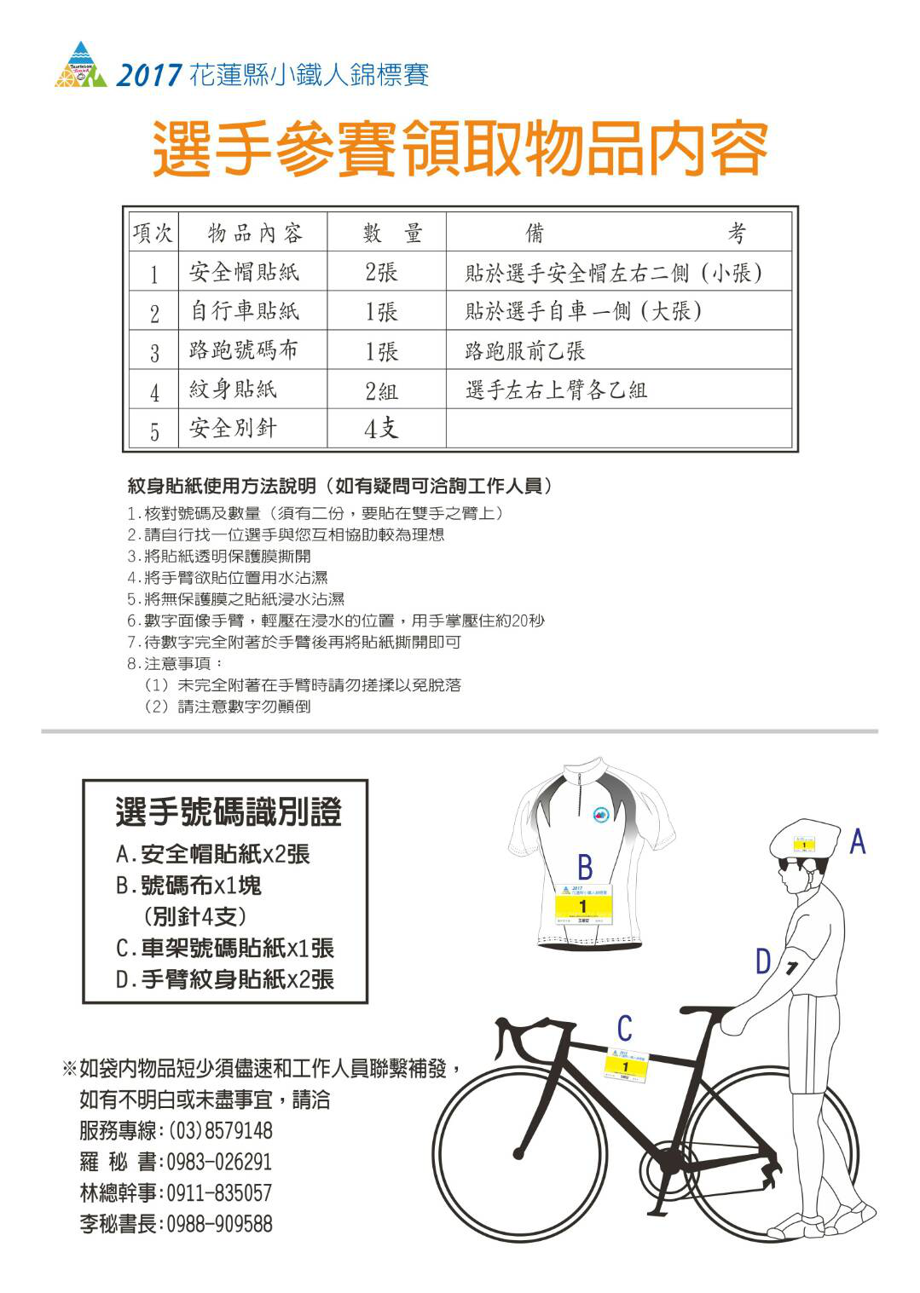
本次安全帽紙一張，貼於右側，車架號碼布貼紙2張，雙面貼，紋身貼紙貼於右手

競賽規則
一、通則
1.選手請注意安全及個人身體狀況，如有不適，應立即休息或停止比賽，以免發生中暑與熱衰竭現象（保險公司除外不保）請選手多加留意。
2.選手參賽時需著衣並配戴競賽號碼，不得裸露上身；需穿著球鞋，嚴禁赤腳跑步。
3.選手於活動期間，需確實遵守大會規定與安排。
4.選手不得服用藥物，興奮劑及酒類參賽，經大會發現得取消其資格或強制接受檢驗。
5.選手需於規定時間限內完成各項競賽，超過時限者即中止比賽。
6.選手不得有妨礙他人之行為，違者取消比賽資格。
7.大會提供之號碼布、號碼貼紙，選手需按規定配戴，不得變造。
8.競賽活動當天如因天氣或環境不良、有安全顧慮時，大會得變更賽程或終止比賽。
9.棄權或喪失參賽資格的選手不得再進行比賽。
10 選手在轉換區內部的觸摸他人之用具。
11.選手完成之競賽時間包括各項轉換時間。
12.未盡事宜以大會仲裁委員會之決議增補。
二、游泳項目
1.選手需配戴泳帽、泳鏡、著泳裝。
2.下水起游時跳水不可跳水，選手需注意自身安全及保持安全 距離，以免造成受傷害。
3.選手游至水道終點，必需以手碰觸牆壁後在至下一水道續游（禁止用翻滾式轉換水道，以免危險）。
4. 選手不得穿戴任何助游裝備。
5.選手應按裁判指定位置記入選手號碼，直至賽完為止，不得抹消。
6.游泳競賽時，如身體不適或需救援，應立即停止游泳，高舉泳帽揮動，以利救生人員前往協助。
7.超越前方選手時，必需在不影響對方的情況下，從左側超越。
8.集合時需準時到場，並聽從裁判指揮。

三、自行車項目
1.自行車及安全帽必需依大會規定位置配戴號碼參賽。
2.無安全帽不的參加比賽。
3.自行車比賽時，不得裸露上身。
4.競賽中，自行車故障需自行修理，且不得向他人借用工具或零件。
5.競賽時，嚴競選手帄行或成群集結行進，應保持安全距離。
6.在轉換區、供水站、轉彎角、狹窄處、折返點等處特別危險，為確保安全，應減速通過。
7.比賽途中不得更換自行車。
8.若因車輛損壞，不得繼續騎行時，選手可在不受外力協助下，推車或扛車回到轉換區。
9.超車時，應保持右側 1.5 公尺以上間隔，迅速超越，在 15 秒內無法超越者，應自動回復原位，不得帄行；備超越者不得以蛇行阻礙他人超越。
10.不得借助外利進行比賽，違規者取消參賽資格。
11.抵達終點時，選手需將自行車放置於自己的位置，始得進行路跑賽。
12.自行車項目，選手每次經過亯物站必需取得一個亯物，以作為圈數依據。
四、路跑項目
1.選手需在胸前別上大會發給之號碼布，無號碼布者不得參賽。
2.選手不得借助其他動力進行比賽，違者取消資格。
3.比賽中，不得衝撞或阻擋其他選手，違者取消資格。
4.選手身體不適或體力不支，可向裁判示意，並由裁判判定停止比賽。
5.跑步項目，選手每次經過亯物站必需取得一個亯物，以作為圈數依據。
五、申訴
1.競賽爭議：在規則上有明文規定或同等意義之註明者，以裁判之判決為準。
2.申訴程序：選手得以書面提出並簽名後，向大會競賽組正式提出書面申訴，且以仲裁委員會之決議為終結。
3.糾紛處理：競賽中如發生糾紛，選手得以口頭立即向裁判申訴，並依本規程，於在口頭申訴後 30 分鐘內補提申訴書，交仲裁委員會處理，各項競賽進行中，選手、教練、親友皆不得當場質問裁判或妨礙比賽進行，否
則取消選手參賽資格。
鐵人三項（ TRIATHLON）運動簡介
起 源：非正式比賽起源於 1972 年美國聖地牙哥，正式比賽則於 1974 年在夏威夷首度舉行。
說 明：
1.西元 2000 年雪梨奧運列入正式比賽項目。
2.鐵人三項運動係結合游泳、自由車、路跑等三項有氧運動於一體的競賽項目。
3.每位參賽選手需於規定之時限內，按照「游泳→自由車→路跑」的順序，獨力且連續進行完成三項競賽。
活動特性：
1.積極性─強調「完成」即是勝利，提供參賽者「自我肯定」的空間及舞台，具有導正社會風氣的正 面意義。
2.多元性─可同時推動「游泳」、「自由車」、「路跑」等三項運動，亦可結合其他適合之項目（詳如競賽項目之說明）獲得多元效果。
國內組織：
1.中華民國鐵人三項運動協會於民國 83 年 2 月 5 日經內政部核准，成為全國性之體育運動協會。
2.國內分級組織已成立的有臺灣省協會、臺北市、台北縣、桃園縣、新竹市、臺中市、臺中縣、南投縣、彰化縣、嘉義市、雲林縣、台南市、臺南縣、高雄市、屏東縣、花蓮縣、台東縣、宜蘭縣、金門縣等省、市、縣各級委員會。
亞洲組織：亞洲鐵人三項聯盟（簡稱 A.S.T.C.）現有 17 個會員國，我國於 83 年 4 月加入
國際組織：國際鐵人三項聯盟（簡稱 I.T.U.）目前共有 117 個會員國（我國於 83 年 7 月加入）

鐵人三項運動活動項目說明
競賽性：亞、奧運正式項目：游泳 1.5 公里、自由車 40 公里、路跑 10 公里，合計 51.5 公里。
推廣性：
1.小鐵人三項─規劃距離較短的賽程、以便青少年有能力參加（詳閱賽程說明）。
2.鐵人二項─以輔助訓練及推廣為目的。
(1)路跑→自由車→路跑，(2)路跑→游泳→路跑。
3.三項接力賽─由三人共同參加，每人進行一項，以接力方式完成競賽。
趣味性：
1.三項─游泳→直排輪（或滑板） →路跑。
2.二項─路跑→直排輪（或滑板） →路跑。
挑戰性：
1.超級鐵人（賽程 200 公里以上，詳閱賽程說明）。
2.飛行傘→登山車→路跑。
3.泛舟（或輕艇、帆船） →登山車→路跑。
4.滑雪（或滑草） →登山車→路跑。
親子性：以上所列之活動項目為個人獨力完成，亦可由參加者結合家屬或親友，每人進行一項，以「親子接力」的方式共同完成所參加項目。
全民性：以上活動皆可針對不同對象及環境，規劃不同的項目及活動距離，以便全民皆可參加。
鐵人三項運動賽程說明
▪ 小 鐵 人：以國小三年級至高中（職）之男、女學生為主要對象，每位參加者需獨力且連續完成三項運動，賽程說明如下：
1. A 級─游泳 400 公尺→自由車 12 公里→路跑 4 公里／合計 16.4 公里
2. B 級─游泳 200公尺→自由車 6公里→路跑 2 公里／合計 8.2 公里3. C 級─游泳 50～100 公尺→自由車 2～4 公里→路跑 1～2 公里
▪ 三項接力：賽程與「鐵人三項」完全相同，由三名參加者自行結合，每人進行一項，以接力方式完成三項。
▪ 半 程：奧運賽程 51.5 公里的一半(25.75 公里)作為賽程。
游泳 750 公尺→自由車 20 公里→路跑 5 公里
▪ 奧運賽程：國際正式比賽的賽程(三項合計 51.5 公里）
游泳 1.5 公里→自由車 40 公里→路跑 10 公里
超級鐵人：總距離(200 公里～226 公里)
游泳 3～4 公里→自由車 155～180 公里→路跑 42 公里
※備 註：除亞、奧運及國際正式比賽使用 51.5 公里標準賽程外，其
比賽可因環境因素由主辦單位調整競賽距離。

107年花蓮縣小鐵人錦標賽申訴書
比賽名稱 | 107年花蓮縣小鐵人錦標賽
學校單位 |  | 單位主管或  教練簽名
連絡電話 |  | 手機
比賽項目/  場次 |  | 保證金2,000元  (受理人簽名)
申訴理由
裁判團意見
審判委員意見
決議
注意事項：
一、申訴必須由參賽隊伍所屬單位主管或教練提出
二、申訴應依循競賽規程辦理
三、申訴書應連同保證金一併提交，始受理申訴
四、申訴成立時，保證金退還，否則予以没收

審判委員會召集人簽名：

審判委員簽名簽名：

